Введение

Темой курсовой работы является разработка проекта открытия офтальмологической клиники средствами MS Project.

Microsoft Project - это система управления проектами и портфелями, позволяет быстро приступить к работе и упрощает реализацию проектов. Встроенные шаблоны, знакомые инструменты планирования и доступ с разных устройств повышают эффективность работы руководителей проектов и проектных групп. Одно из ключевых отличий состоит в узкой области применения программы. Если другие приложения семейства Microsoft Office ориентированы на широкую область применения и содержат самые разные функции, то программа MS Project предназначена исключительно для управления проектами. Для совместной работы над проектными документами предназначен пакет Share-Point Team Services, входящий в дистрибутив MS Project Server. Этот пакет использует в качестве СУБД MS SQL Server, и его возможности доступны и в стандартной, и в профессиональной редакции MS Project.

Решения Microsoft по управлению проектами в среднем в 1,5 раза дешевле решений конкурентов. Компания Microsoft постоянно работает над простотой эксплуатации и интуитивностью интерфейса системы. Продукт входит в пакет MS Office. Знакомый практически всем интерфейс этого пакета облегчает работу с продуктом. Все это существенно сокращает время на подготовку персонала, а также сроки внедрения Системы управления проектами.

Целью работы является анализ и практическое применение возможностей программы Microsoft Project для обеспечения проектной деятельности. Для того, чтобы достигнуть этой цели, нужно решить следующие задачи:

- создать расписание проекта;

- сформировать команду проекта;

- определить и назначить ресурсы проекта;

- определить и распределить бюджет проекта;

- провести анализ результативности плана - проекта;

- составить альтернативные решения;

- оценить альтернативные решения при разработке плана - проекта.

Объектом исследования является офтальмологическая клиника.

Предмет исследования - реализация проекта открытия офтальмологической клиники.

Актуальность работы заключается в том, что проектным группам сегодня необходимы эффективные инструменты для совместной работы, а приложение Microsoft Project как раз и является наиболее подходящим инструментом. Подходы руководителей проектов и участников проектных групп должны соответствовать требованиям конкретных проектов. Руководителям программ и менеджерам портфелей нужна прозрачность и контроль над всеми проектами в портфеле. Microsoft Project предоставляет разработчикам проектов все эти возможности.

Реализация проекта в MS Project состоит из нескольких взаимосвязанных этапов.

Изучение теоретического материала является первым этапом. Здесь были проанализированы и описаны виды баз данных, способы создания баз данных (БД). Предстоящий проект был классифицирован, дан ответ на вопрос о его актуальности. Построено дерево целей проекта: выявлены генеральная цель, явные и неявные цели. Рассмотрена структура целей.

Второй этап - разработка проекта открытия офтальмологической клиники средствами MS Project. На этом этапе было составлено расписание плана-проекта, сформирована команда, выявлены участники и распределены по ролям, определены ресурсы, проведена работа с бюджетом проекта.

Третий этап - аналитический. Проведен анализ реализуемости проекта, составлены и оценены альтернативные решения. Подведены итоги проведенной работы.

1 Теоретическая часть

1.1 Виды и способы создания базы данных

База данных - это набор сведений, который хранится упорядоченно.

Существует 3 вида баз данных: иерархическая, сетевая и реляционная БД.

Иерархическая база данных - каждый объект при таком хранение информации представляется в виде определенной сущности, то есть, у этой сущности могут быть дочерние элементы, родительские элементы, а у тех дочерних могут быть еще дочерние элементы, но есть один объект, с которого все начинается. Получается своеобразное дерево. Структура такой БД изображена на рисунке 1.

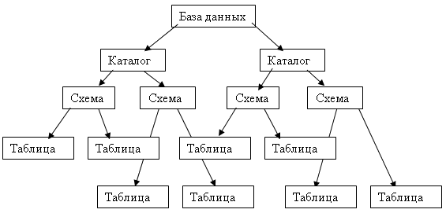

Рисунок 1 - Иерархическая база данных

Сетевые базы данных являются своеобразной модификацией иерархических баз данных. Сетевые базы данных опираются на математику графов, конкретнее, сетевую модель данных можно представить в виде ориентированного графа. Направленный граф состоит из узлов и ребер. Узлы направленного графа - это ни что иное, как объекты сетевой базы данных, а ребра такого графа показывают связи между объектами сетевой модели данных, причем ребра показывают не только саму связь, но и тип связи (связь один к одному или связь один ко многим).

Пример сетевой БД приведен на рисунке 2.

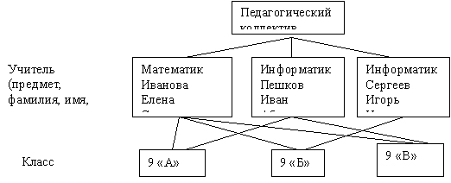

Рисунок 2 - Сетевая база данных

Первые два вида БД являются устаревшими и на данный момент представляют только теоретический интерес. В настоящее время используется третий тип - реляционная база данных.

Реляционная база данных - это информационное хранилище, которое представлено взаимосвязанными таблицами (сущностями). На рисунке 3 представлена ER-диаграмма такой БД.

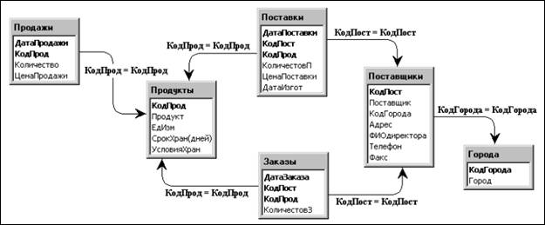

Рисунок 3 - Реляционная база данных

Создание БД - это сложный процесс, состоящий из трех этапов проектирования.

Первый этап - концептуальное проектирование. На нем подтверждается актуальность создания БД, собираются теоретические сведения о предметной области, которые можно почерпнуть из специализированной литературы или из обсуждения с заказчиком. Собранные данные анализируются, конкретизируются, для них выявляются условия и способ хранения.

Второй этап - логическое проектирование. Из всех собранных ранее сведений выделяются сущности (таблицы) и их свойства (поля). Далее определяются ключевые атрибуты, назначаются связи между таблицами по этим ключам. Строится ER - диаграмма базы, визуально отражающая структуру будущей БД. На этом этапе так же происходит нормализация - приведение базы данных к одной из нормальных форм.

Третий этап - физическое проектирование. На этом этапе многое зависит от системы управления базами данных (СУБД), которая будет использована. Конкретизируются типы данных, так как они могут различаться в разных СУБД. Определяется, как прикладные программы будут осуществлять доступ к БД, как следствие, база может быть дополнительно нормализована или денормализована. Например, используя СУБД SQLite нужно заменять составные ключи суррогатными.

Существенно облегчают создание БД и взаимодействие с ними ORM-системы, призванные преобразовывать базу данных в набор классов, с которыми может работать любой программист, знающий ООП. Здесь существует 3 подхода к созданию БД: code first (БД сначала программируется, только потом создается ее модель и реализация на сервере), model first (программист создает модель базы, остальное ложится на плечи ORM), database first (уже готовая база данных импортируется как набор классов в реализуемую программу). Самым известным примером ORM является Entity Framework.

Проект, созданный в программе MS Project, моно рассматривать как некую реляционную базу данных.

1.2 Актуальность и классификация проекта

Медицинские услуги очень востребованы на рынке, причем, спрос на них не зависит от времени года. Наибольшей рентабельностью отличаются учреждения с узкой специализацией, они быстрее окупаются и требуют не таких больших затрат на оборудование, как широкопрофильные клиники, а офтальмология является одной из самых прибыльных медицинских отраслей. Особенно актуальным проект открытия офтальмологической клиники станет для небольших городов, где довольно трудно получить качественную медицинскую помощь и найти квалифицированных специалистов.

После того, как была подтверждена актуальность проекта, необходимо его классифицировать, что упростит в дальнейшем его разработку.

Классификация проектов - это отнесение того или иного проекта к определенному типу в зависимости от признака классификации.

Схема классификации проектов изображена на рисунке 4.

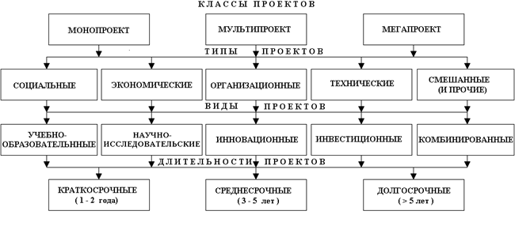

Рисунок 4 - Классификация проектов

По масштабу (размеру) проекты делятся на малые, средние, мегапроекты. Под «масштабом проекта» понимают, как правило, объемы финансирования проекта, размеры проекта, количество участников и степень влияния на окружающий мир. Разделение проектов на проекты с большими, средними, малыми затратами может быть отдельно осуществлено только по критерию объема необходимых финансовых ресурсов.

По типу (по основным сферам деятельности, в которых осуществляется проект, по функциональной направленности) проекты делятся на технический, организационный, экономический, социальный, смешанный. В данном случае подразумевается доминирующая составляющая проекта, так как любой проект имеет и техническую, и организационную, и экономическую, и социальную составляющие.

По виду проекта (по характеру предметной области проекта) выделяют инвестиционный, инновационный, научно-исследовательский, учебно-образовательный, смешанный/комбинированный проекты.

По срокам реализации (длительности проекта, продолжительности периода осуществления проекта) проекты подразделяют на краткосрочные, среднесрочные, долгосрочные. Исследователи расходятся при этом в количественной оценке сроков отнесения проектов к данным выделенным типам. Так краткосрочные проекты ограничивают либо 1 годом либо 3 годами, а долгосрочные соответственно превышают 3 года, либо 5 лет.

Исходя из вышеописанной классификации проект открытия офтальмологической клиники относится к малым, смешанным, комбинированным, среднесрочным проектам.

1.3 Описание дерева целей проекта: явные и неявные цели, структура целей

Дерево целей (objectives tree) - графы, схемы, показывающие, как генеральная цель проекта как бы разбивается на подцели последующего уровня.

У любого предприятия есть своя миссия - главная задача, которая оправдывает все его существование. Для коммерческой компании - получение максимальной прибыли. Для социальной - достижение социально значимой задачи, например, адаптация детей - инвалидов в современном обществе.

Достижение миссии разбивается на несколько составляющих - «ступенек», целей, преодоление которых позволяет максимально приблизиться к решению главной задачи.

Модель целей организации очень удобно представлять в графическом отображении в виде дерева. Это позволяет упорядочить иерархию целей. Существуют определенные принципы построения этого графика.

Явные цели обычно указываются в таких проектных документах, как контракты. Однако не все явные цели записываются в контракт или открываются в всем участвующим сторонам. Некоторые из них, будучи внутренними целями одной из сторон, могут оказаться конфиденциальными (например, бюджетные цели заказчика и подрядчика). Управляющий проектом должен знать каждую группу целей, но не открывать их ни одной из сторон.

Однако, управляющие проектами иногда даже не догадываются о том, что существуют и другие виды целей. Наиболее важными являются те, которые можно назвать неявными. Они не определены, не записаны в документах, но тем не менее они есть.

Дерево целей состоит из целей нескольких уровней: генеральная цель, цели 1-го уровня (главные), цели 2-го уровня, цели 3-го уровня и так до необходимого уровня декомпозиции.

Построение «дерева» целей основано на применении следующих правил:

- декомпозиция каждой цели на подцели на том или ином иерархическом уровне проводится по одному избранному признаку;

- каждая цель расчленяется не менее чем на две цели;

- каждая цель должна быть субординационная к другим;

- любая цель каждого иерархического уровня должна быть адресной;

- для каждой цели должно быть предусмотрено ресурсное обеспечение;

- количество целей на каждом уровне декомпозиции должно быть достаточным для достижения вышележащей цели;

- в дереве целей не должно быть целей, не связанных с другими целями.

На рисунке 5 изображено дерево целей для проекта открытия офтальмологической клиники.

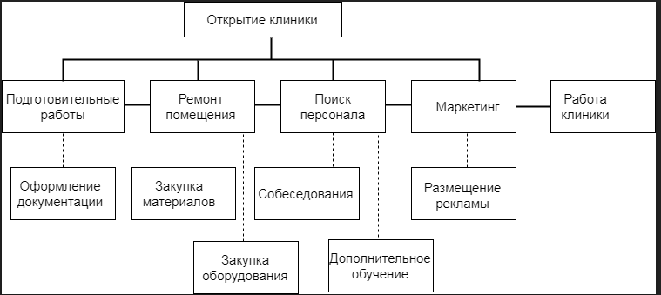

Рисунок 5 - Дерево целей

2 Разработка проекта открытия офтальмологической клиники средствами MS Project

2.1 Расписание плана - проекта

Календарный план проекта является одним из основных планов проекта. Microsoft Project 2013 имеет большой набор инструментов для управления задачами в аспекте управления сроками проекта.

Важное место в планировании проекта имеют задачи календарного планирования. Календарное планирование - это процесс составления и корректировки расписания, в котором работы, выполняемые различными организациями, взаимосвязываются между собой во времени и с возможностями их обеспечения различными видами материально-технических и трудовых ресурсов. При календарном планировании обязательно должно учитываться соблюдение заданных ограничений (продолжительность работ, лимиты ресурсов) и оптимальное распределение ресурсов.

Составление плана проекта в общем виде заключается в описании задач проекта, доступных ресурсов и определении взаимосвязей между ними с помощью назначений. Однако, при составлении расписания работ в MS Project, количество операций несколько увеличивается.

Планирование начинается с определения проекта, то есть описания его ключевых характеристик. Затем составляется список фаз и задач, а также список необходимых для их выполнения ресурсов. После этого в план вносится дополнительная информация о задачах и ресурсах, которая будет использоваться при определении назначений и в дальнейшем при проведении работ по плану (отслеживание работ). Далее осуществляются назначения, после чего проект оптимизируется, если его длительность или бюджет окажутся больше ожидаемых.

Цель календарного планирования - получить точное и полное расписание проекта с учетом работ, их длительностей, необходимых ресурсов, которое служит основой для исполнения проекта.

Вся работа, которую необходимо выполнить для достижения целей проекта, разбивается на отдельные задачи. Например, покраска стен офиса и расстановка мебели - это задачи, которые сочетании с другими задачами приводят к завершению ремонта в офисе фирмы. Содержание проекта образуют все задачи и цели проекта. Сокращение содержания проекта, например, очень часто означает отказ от некоторых целей проекта и задач, которые необходимы для достижения целей проекта.

Задачи проекта по открытию клиники показаны на рисунке 6.

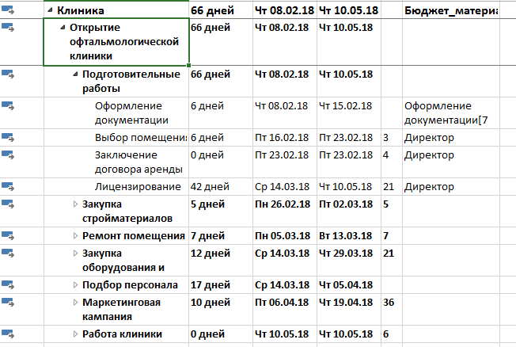

Рисунок 6 - Задачи проекта

Чтобы составить расписание проекта необходимо создать структурную декомпозицию работ.

Расписание проекта в структурной декомпозиции работ представляет собой интерактивную диаграмму Ганта. Диаграмма Ганта (график Ганта) - это один из наиболее удобных и популярных способов графического представления времени выполнения задач. Как средство планирования используется в личном и корпоративном тайм-менеджменте; управлении проектами. Для текущего проекта фрагмент диаграммы Ганта изображен на рисунке 7.

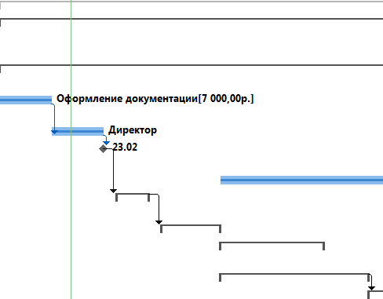

Рисунок 7 - Диаграмма Ганта

2.2 Команда проекта: участники и их роли

При организации работы над проектом необходимо решить две главные задачи: формирование команды проекта; организация эффективной работы команды.

В зависимости от специфики, размера и типа проекта в его реализации могут принимать участие от одной до нескольких десятков организаций и отдельных специалистов. У каждой из них свои функции, степень участия в проекте и мера ответственности за его реализацию.

Команда проекта - одно из главных понятий управления проектами. Это группа сотрудников, непосредственно работающих над осуществлением проекта и подчиненных руководителю последнего; основной элемент его структуры, так как именно команда проекта обеспечивает реализацию его замысла. Эта группа создается на период реализации проекта и после его завершения распускается.

Ведущие участники проекта - заказчик и подрядчик создают собственные группы, которые возглавляют руководители проекта, соответственно, от заказчика и подрядчика. Эти руководители подчиняются единому руководителю проекта. В зависимости от организационной формы реализации проекта, руководитель от заказчика или от подрядчика может являться руководителем всего проекта. Руководитель проекта во всех случаях имеет собственный аппарат сотрудников, осуществляющих координацию деятельности всех участников проекта.

Суть команды - в общем для всех ее членов обязательстве, определяемом наличием некоего назначения, в которое верят все члены команды: ее миссии, которая для проекта заключается к его эффективной его реализации.

Для команды проекта необходимо наличие у ее членов комбинации взаимодополняющих навыков, которые составляют три категории: технические и/или функциональные, т. е. профессиональные, навыки; навыки по решению проблем и принятию решений; навыки межличностного общения.

Команда - это самостоятельный субъект деятельности, который может быть рассмотрен с точки зрения свойств, процессов, параметров, характерных для социальной группы.

Основные характеристики команды проекта. Основными характеристиками команды являются: состав; структура; групповые процессы.

Состав - совокупность характеристик членов команды, важных для анализа ее как единого целого. Например, численность возрастной, половой состав.

Персонал - один из важнейших компонентов команды проекта, поэтому как бы хорошо ни была спроектирована ее структура, в отсутствие людей, обладающих необходимым профессионализмом, совместными ценностями, определенными социальными нормами и установками поведения, она не способна обеспечить эффективную деятельность по реализации намеченных целей проекта. В связи с этим подбор и оценка персонала представляет одну из значимых управленческих функций управления персоналом проекта.

При подборе персонала могут быть использованы как внутренние, так и внешние источники - перемещение персонала, наем новых работников, а также лизинг персонала. Каждый из источников набора имеет свои положительные и отрицательные стороны.

Структура команды проекта открытия офтальмологической клиники представлена на рисунке 8.

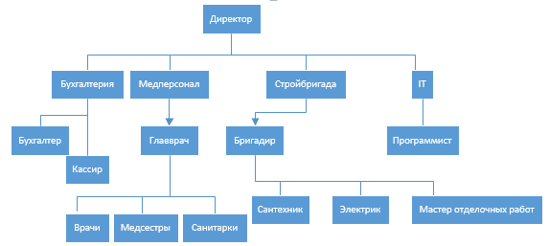

Рисунок 8 - Команда проекта

2.3 Ресурсы проекта

Под ресурсом обычно понимают сотрудника, однако термин ресурс также может обозначать оборудование, материалы или даже помещение - все, что может потребоваться для выполнения отдельных задач проекта. Количество ресурсов, которыми располагает менеджер проекта, может определять содержание проекта и (или) сроки его выполнения.

MS Project 2010 помогает обеспечить полный учёт и прозрачность проекта в части использования и загрузки всех ресурсов.

Microsoft Project 2010 поддерживает три типа ресурсов: трудовые, материальные и затраты.

Трудовые ресурсы - это возобновляемые ресурсы компании, которые включают людей, машин и оборудования, которые могут быть повторно использованы на задачах проекта. На рисунке 9 изображены трудовые ресурсы проекта.

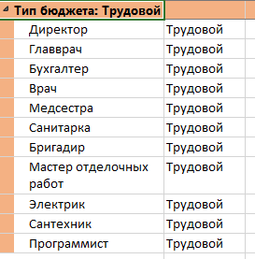

Рисунок 9 - Трудовые ресурсы

Материальные ресурсы - это невозобновляемые материалы (сырьё, энергоносители и финансовые средства), которые на задачах проекта расходуются и вновь использованы быть не могут.

Финансовые ресурсы необходимы для моделирования затрат связанных с той или иной задачей.

Ресурсы можно вводить в проект, например, в представлении Лист ресурсов.

Для удобства будущей отчетности и анализа проекта в разрезе ресурсов, каждый ресурс рекомендуется сопоставить с группой. Имя группы создает пользователь.

Материальные ресурсы проекта изображены на рисунке 10.

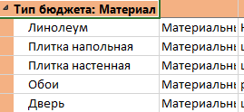

Рисунок 10 - Материальные ресурсы

Рисунок 11 иллюстрирует затраты.

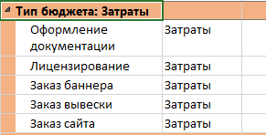

Рисунок 11 - Ресурсы-затраты

Ресурсы могут быть универсальными (внебюджетными) и бюджетными.

Бюджетные ресурсы (прототипы ресурсов) используются для определения требований к персоналу для проекта, например к плотникам и разработчикам. После детального планирования проекта универсальные ресурсы желательно заменять конкретными ресурсами. Универсальными ресурсами лучше всего пользоваться при работе с корпоративными ресурсами Microsoft Project Server 2010, так как только в этом случае возможна замена универсальных ресурсов на конкретные ресурсы по выбранным характеристикам.

Бюджетные ресурсы показаны на рисунке 12.

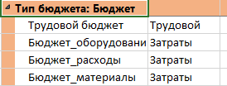

Рисунок 12 - Бюджетные ресурсы

2.4 Бюджет проекта

Финансирование проекта может осуществляться с различных бюджетов компании и в различной мере. Часть денег может поступить о внешних инвесторах часть из внутренних бюджетов компании. Поступление могут осуществляться в различные периоды в различном объеме. Проведя планирование сверху вниз руководитель проекта должен определить с каких бюджетов будет осуществляться финансирование проекта. Бюджетное планирование может быть проведено перед планированием затрат проекта и таким образом руководство компании определяет ограничения по объему финансирования проекта.

Для того, чтобы реализовать процесс бюджетного планирования, нужно пройти несколько этапов.

Определяются и описываются бюджеты компании. Они могут быть описаны в виде ресурсов в "Листе ресурсов" в MS Project. Затем нужно установить бюджеты на суммарные задачи проекта, после чего откорректировать бюджетные затраты и зафиксировать бюджетные затраты в базовом плане.

Поля «Бюджетные затраты» используются для ввода или просмотра бюджетных затрат для бюджетных затратные ресурсы. Бюджетные ресурсы назначаются только суммарная задача проекта. Поля «Бюджетные затраты» позволяют сравнить текущие бюджетные затраты с плановыми или фактическими затратами проекта.

Для оценки освоенного бюджета служит отчет «Об освоенном объеме».

Во время отслеживания проекта руководителю нужно уметь определять, укладывается ли проект в запланированный бюджет и будет ли он завершен в запланированные сроки. Для этого мало собирать фактические данные о ходе работ, нужно еще и правильно их анализировать.

Проект характеризуется ограниченностью во времени и ресурсах и в процессе выполнения должен уложиться в запланированный бюджет и сроки. Поэтому во время его отслеживания руководителю нужно уметь определять динамику хода работ. Однако невозможно определить, укладывается ли проект в бюджетные и временные рамки, на основе простых данных о фактических затратах и трудозатратах.

Освоенный объем - это полезная функция для отслеживания и бюджетирования в Project. Несмотря на множество пугающих сокращений, используемых для определения этого показателя (ФС, БСВР, TPI, ОО и т. д.), особых сложностей он не вызывает. Освоенный объем помогает вам ответить на следующие вопросы: «Имея данные об уже проделанной работе по проекту, сколько средств мы должны были потратить?». Это приводит к вопросам типа «Мы закончим вовремя?».

Анализ освоенного объема - это способ определения производительности проекта. Использование таблиц анализа освоенного объема позволяет узнать, какая часть бюджета должна быть потрачена к настоящему времени, при этом принимается во внимание объем выполненных работ и базовые затраты на задачи, ресурсы и назначения. Анализ освоенного объема всегда выполняется на дату отчета, которая указана в поле Дата отчета диалогового окна Сведения о проекте. Если в поле Дата отчета содержится значение НД, то дата отчета принимается равной текущей дате, отображаемой в поле Текущая дата.

Отчет Освоенный объем базируется на одноименной таблице и содержит следующие показатели: БСЗР, БСВР, ФСВР, ОКП, ОПС, ПОПЗ, БПЗ и ОПЗ.

На рисунке 14 показаны формулы для вычисления показателей и трактовка результата.

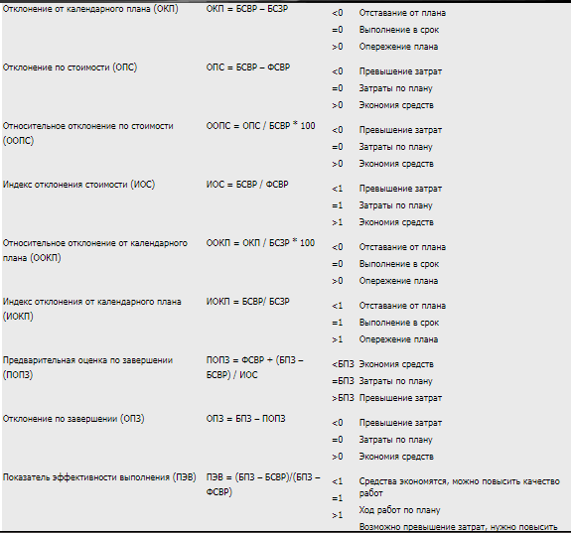

Рисунок 14 - Формулы вычисления показателей

Перед тем как приступить к анализу освоенного объема, выполните следующие действия.

- cохраните базовый план проекта;

- обновите фактические данные.

- установите дату отчета. Дата отчета должна соответствовать дате последнего обновления проекта.

Для текущего проекта открытия клиники отчеты об усвоенном объеме представлены на рисунках 15, 16, 17.

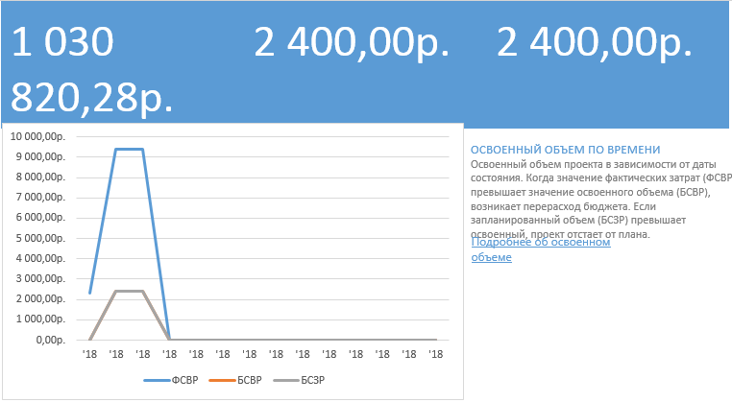

Рисунок 15 - Отчет об освоенном объеме

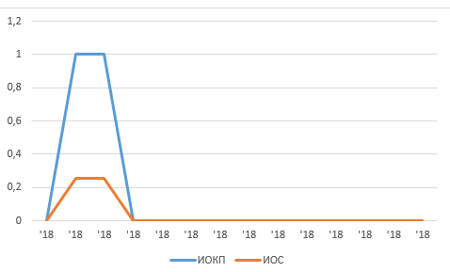

Рисунок 16 - Отчет об освоенном объеме

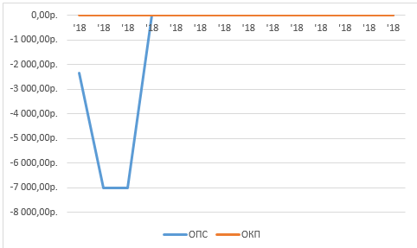

Рисунок 17 - Отчет об освоенном объеме

3 Аналитическая часть

3.1 Анализ реализуемости плана - проекта

Метод PERT (Program Evaluation Review Technique, рус. Техника Оценки и Анализа Программ и проектов) часто используется при управлении проектами и проведении анализа производственных процессов. Метод PERT является инструментом, который вычисляет ожидаемое значение продолжительности проекта или отдельного процесса. При управлении проектами метод PERT практически всегда используется в сочетании с методом критического пути (CPM, Critical Path Method).

Метод PERT и метод критического пути принципиально различаются по области их применения. Метод критического пути используется для оценки сроков завершения всего проекта или групп взаимосвязанных задач, а метод PERT применяют для оценки длительности отдельных задачи.

Сама идея метода крайне проста - для того, чтобы оценить время выполнения задачи или процесса, вам необходимо знать оптимистичную, пессимистичную и наиболее вероятную оценку продолжительности этой задачи.

Формула PERT выглядит следующим образом:

- О - Оптимистичная оценка длительности задачи;

- М - Наиболее вероятная оценка длительности задачи;

- P - Пессимистичная оценка длительности задачи.

Расчет трудозатрат показан на рисунке 16.



Рисунок 16 - Трудозатраты проекта

По имеющимся данным мы можем составить уравнение где:

- О = 639,6

- М = 744

- Р = 755

Отсюда следует равенство на рисунке 17.



Рисунок 17 - Расчет PERT

Критический путь - это последовательность задач, которые отодвинут дату окончания проекта, если задачи будут запаздывать. Слово «критический» в этом контексте не имеет ничего общего с тем, насколько важны эти задачи для всего проекта. Оно относится только к тому, как их расписание будет влиять на дату окончания проекта. Однако дата окончания многих проектов имеет огромную важность. Если требуется сократить длительность проекта, чтобы он закончился в определенный день, нужно начать сокращать критический путь. Задача находится на критическом пути, если ее общий резерв времени меньше определенного значения (по умолчанию, если он равен 0 дней). Напротив, некритические задачи имеют резерв времени, что означает, что они могут начинаться или оканчиваться раньше или позже в рамках своего резерва, не влияя на дату завершения проекта.

Критический путь проекта отражен на рисунке 18.

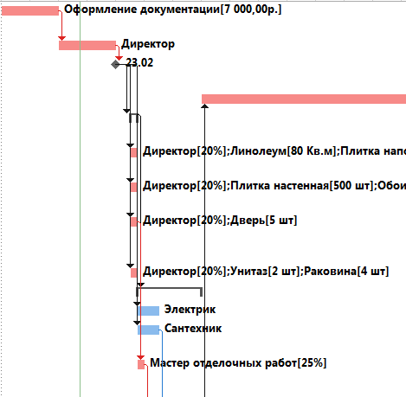

Рисунок 18 - Фрагмент критического пути

3.2 Составление альтернативных решений

Альтернативные решения - это другой вариант развития при других или тех же обстоятельств.

В качестве альтернативных решении, в проекте будут удалены некоторые задачи, а так же «урезан» бюджет некоторых задач. В следствии этого произойдут изменения в структуре проекта, что повлияет на ход его выполнения.

Анализируя стоимость ресурсов можно заметить, что профессиональное оборудование очень дорогое. Поэтому можно найти и купить подержанное, но вполне рабочее оборудование, что должно уменьшить затраты. Ресурсы, стоимость которых уменьшилась, показаны на рисунке 19.

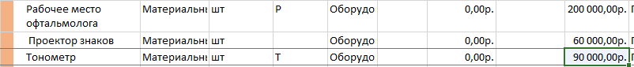

Рисунок 19 - Ресурсы первого альтернативного решения

Как изменился освоенный бюджет при таком альтернативном решении, можно увидеть на рисунке 20.

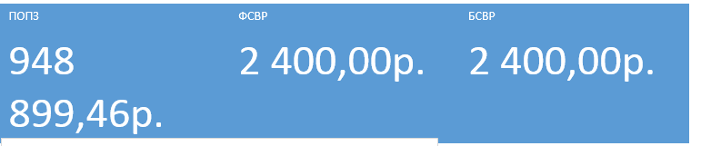

Рисунок 20 - Освоенный бюджет первого альтернативного решения

Для составления второго альтернативного предположим, что удалось взять в аренду помещение, в котором до этого уже была клиника. Это поможет снизить затраты и трудозатраты на закупку материалов для ремонта и сам ремонт.

Так как задачи «Закупка стройматериалов» и «Ремонт помещения» больше не актуальны, удалим их или сделаем неактивными, как на рисунке 21.



Рисунок 21 - Неактивные задачи второго альтернативного решения

Освоенный бюджет, проиллюстрированный на рисунке 22, изменится.

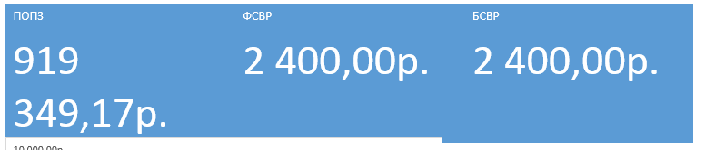

Рисунок 22 - Освоенный бюджет второго альтернативного решения

3.3 Оценка альтернативных решений при разработке плана

Ранее было принято 2 альтернативных решения: закупка б/у оборудования и аренда более подходящего помещения.

При использовании первого альтернативного решения уменьшатся затраты на приобретение оборудования, но увеличится время на его поиск и доставку, так как необходимое оборудование, возможно, придется перевозить из другого города или даже страны.

Что касается второго альтернативного решения, то на поиск идеально подходящего под медицинский центр помещения может уйти в разы больше времени, чем на ремонт неподходящего. Несмотря на то, что директору не придется закупать стройматериалы, брать разрешения на перепланировку, нанимать строительную бригаду, наряду с уменьшением затрат можно получить лишние хлопоты и впустую потерянное время.

Сравнение освоенных бюджетов показано на рисунке 23.

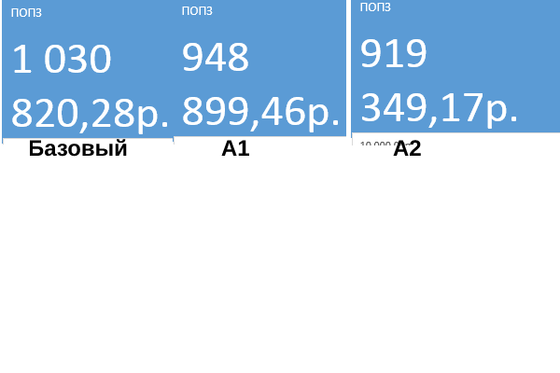

Рисунок 23 - Сравнение бюджетов базового и альтернативных решений

Заключение

В ходе данного курсового проекта был разработан план-проект по открытию офтальмологической клиники.

При выполнении курсовой работы незаменимым инструментом стала программа Microsoft Project.

Microsoft Project 2010 – программа управления проектами, разработанная и продаваемая корпорацией Microsoft, была создана, чтобы помочь менеджеру проекта в разработке планов, распределении ресурсов по задачам, отслеживании прогресса и анализе объемов работ.

Целью работы являлся анализ и практическое применение возможностей программы Microsoft Project для обеспечения проектной деятельности. Для того, чтобы достигнуть этой цели, были решены следующие задачи:

- создать расписание проекта;

- сформировать команду проекта;

- определить и назначить ресурсы проекта;

- определить и распределить бюджет проекта;

- провести анализ результативности плана - проекта;

- составить альтернативные решения;

- оценить альтернативные решения при разработке плана - проекта.

Объект «Офтальмологическая клиника» был исследован на предмет возможности создания плана-проекта по открытию такой клиники в приложении Microsoft Project 2013.

Реализация проекта в MS Project состояла из нескольких взаимосвязанных этапов, которые были выполнены в рамках текущей курсовой работы.

Изучение теоретического материала являлось первым этапом. Здесь были проанализированы и описаны виды баз данных, способы создания баз данных (БД). Проект был классифицирован, дан ответ на вопрос о его актуальности. Построено дерево целей проекта: выявлены генеральная цель, явные и неявные цели. Рассмотрена структура целей.

Второй этап - разработка проекта открытия офтальмологической клиники средствами MS Project. На этом этапе было составлено расписание плана-проекта, сформирована команда, выявлены участники и распределены по ролям, определены ресурсы, проведена работа с бюджетом проекта.

Третий этап - аналитический. Был проведен анализ реализуемости проекта, составлены и оценены альтернативные решения. Подведены итоги проведенной работы.

На примере данного проекта открытия офтальмологической клиники можно было увидеть все положительные качества применения данной программы при проектировании проекта и дальнейшего его управления. Использование Microsoft Project 2013 значительно сокращает затраты времени на визуализацию и составление всех необходимых компонентов для составления полной картины и реальной оценки проекта.

Список использованных источников

1 Богданов В.P. «Иллюстрированный самоучитель по Microsoft Project» - М.: Академия, 2014. - 256 с.

2 Гультяев А.К. «Microsoft Project. Управление проектами» Русифицированная версия. М.: Корона принт, 2013. Просницкий А.В «Управление проектами в Microsoft Project 2010» 2013г. - 230 с.

3 Горбовцов Г.Я. Управление проектом: Учебно-практическое пособие. - М.:центр ЕАОИ, 2014г. - 279 с.

4 Дитхелм Г.В. «Управление проектами». Т. 1-2: Пер.с нем. - Спб: Бизнес-пресса, 2014.

5 Королев Д.А. «Эффективное управление проектами». - М.: ОЛМА-ПРЕСС Инвест: Ин-т экономических стратегий, 2015.

6 Куперштейн В.А. «Microsoft Project 2013 в управлении проектами» 2015г.

7 Культин Н.Б. «Инструменты управления проектами: Microsoft Project» - СПб.: БХВ-Петербург, 2013. - 160 c. Ил.

8 Масловский В.П. Управление проектами: ИПК СФУ, 2015. - (Управление проектами: УМКД № 130-2015).

9 Медынский В.Г. «Инновационный менеджмент»: Учебник. - М.: ИНФРА-М, 2014.

10 Осетрова И.С. «Управление проектами в Microsoft Project 2010»: Учебное пособие. - СПб.: НИУ ИТМО, 2013. - 69 с.

11 Попов В.Л. «Управление бизнес - проектами» /В.Л. Попов, Н.Д. Кремлев. - Пермь: Изд-во ПГТУ, 2014.